

**2° Termo, Turma da Tarde**

Grupo 5

SEM APRESENTAÇÃO

Integrantes:

**Matheus Souza Silva**

**Lucas Pandolfi**

**Davi Alencar**

**Julia Bergman**

***Sumário***

* **Objetivo___________________________________________________2**
* **Desenvolvimento____________________________________________2**
* **Funcionalidades_____________________________________________3**
* **Guia de estilos______________________________________________4**
* **Interfaces__________________________________________________5**
* **Observações_______________________________________________16**

**Objetivo**

O objetivo do aplicativo é facilitar a forma de como se planeja um evento qualquer, podendo ele ser grande ou pequeno. Sendo possível cadastrar um evento e também, inscrever-se em um evento já existente.

**Desenvolvimento**

OAplicativo vai ser desenvolvido na plataforma Xamarin.Forms. Utilizaremos um banco de dados interno com a ferramenta SQLlite. A navegação será pelo NavigationPage.

O projeto foi dividido entre os integrantes da seguinte forma:

* **Julia Bergman** – Front-End.
  + Tarefas:
    - Design dos layouts.
    - Implementação dos layouts no xaml.
* **Matheus Souza** – Back-End e Front-End.
  + Tarefas:
    - Implementação dos layouts no xaml.
    - Desenvolver as funcionalidades das Views.
    - Implementação das navegações.
* **Lucas Pandolfi** – Back-End.
  + Tarefas:
    - Implementação do banco interno.
    - Desenvolver as funcionalidades das Views.
    - Implementação das navegações.
    - Implementação das verificações do login e cadastro (Usuário).
    - Implementação das verificações do cadastro (Evento).
    - Implementação das ListViews.
* **Davi Alencar** – Responsável por supervisionar e dar suporte aos integrantes.
  + Tarefas:
    - Auxiliar os integrantes no desenvolvimento.
    - Supervisionar os integrantes (se estão fazendo as suas tarefas de forma concisa) no decorrer do desenvolvimento do projeto.
    - Preencher o Cronograma de Desenvolvimento.

**Funcionalidades**

O projeto terá as seguintes funcionalidades:

* **Cadastro de eventos**
  + Possibilitará cadastrar eventos com (Ex: Nome, Data, Localização, etc)
* **Listar eventos**
  + Lista todos eventos cadastrados.
* **Cadastro de usuário**
  + O cadastro do usuário será feito com nome, email e senha
* **Inscrição em um evento**
  + O usuário poderá se inscrever em um evento existente.
* **Listar todos eventos em que o usuário está inscrito**
  + O usuário poderá visualizar uma lista de eventos em que se inscreveu.
* **Listar todos eventos que o usuário cadastrou**
  + O usuário poderá visualizar uma lista de eventos que ele cadastrou.

**Guia de estilos**

* **Fonte do texto**
  + Generis® Simple
* **Palheta de cores**
  + DB36A4 - Rosa
  + 610241 - Roxo
  + E3BBD5 - Rosa Claro
  + FFD600 - Amarelo
  + 312F2F - Cinza
  + FFFFFF - Branco
* **Nome do aplicativo**
  + Midnight
* **Logo do aplicativo**



* **Ícones**

   

**Interfaces do aplicativo**

* **Tela de Splash**



* **Tela principal**

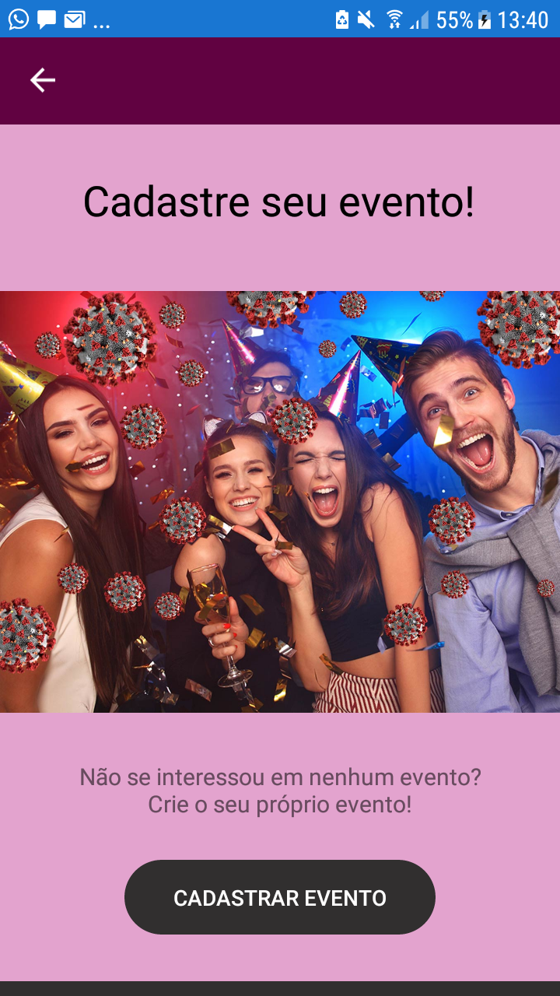

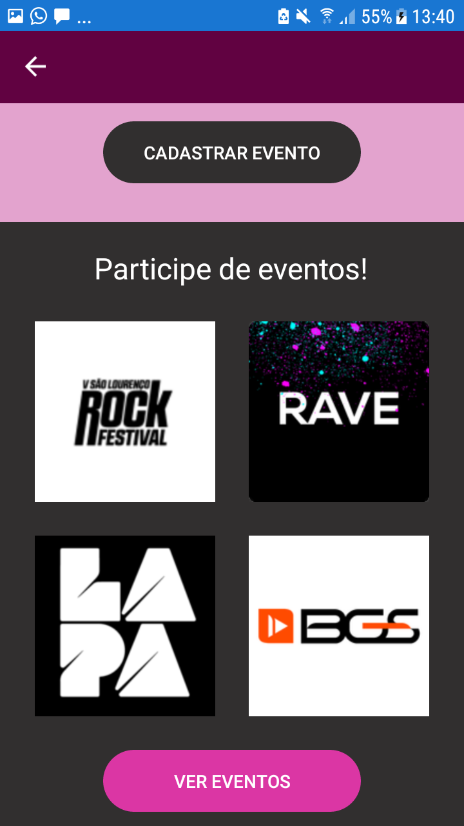

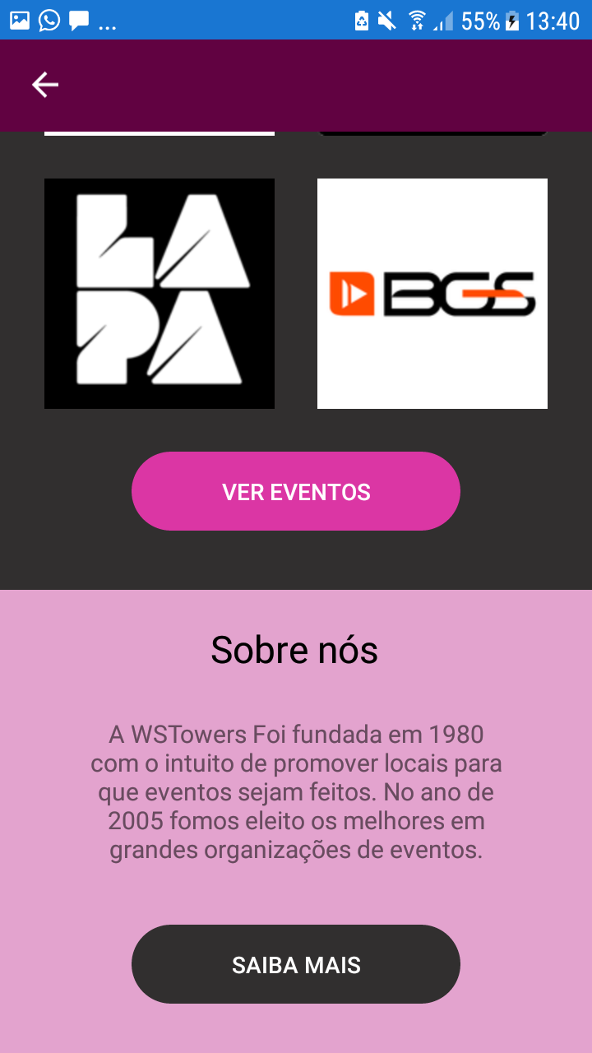

* **Tela de Login**

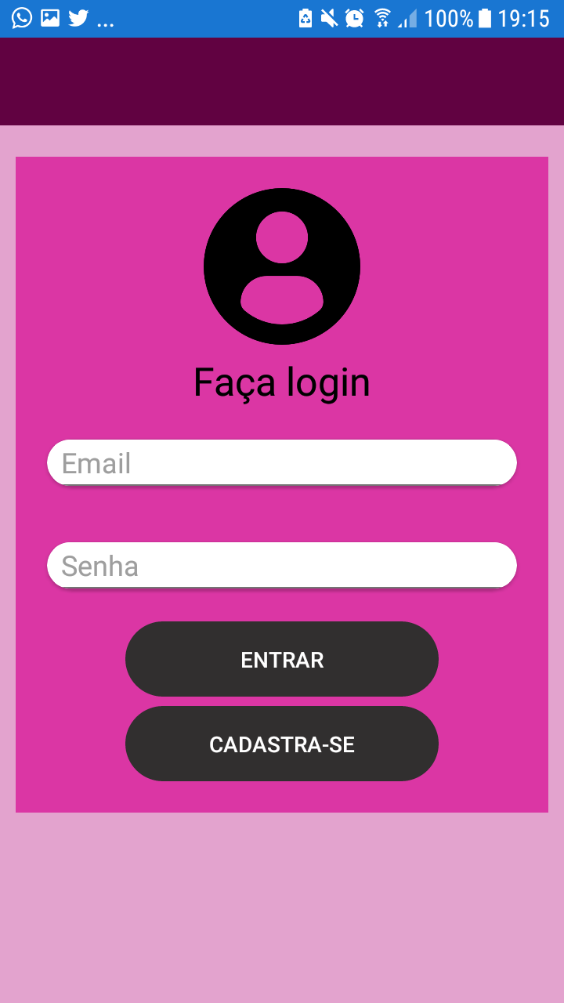

* **Tela de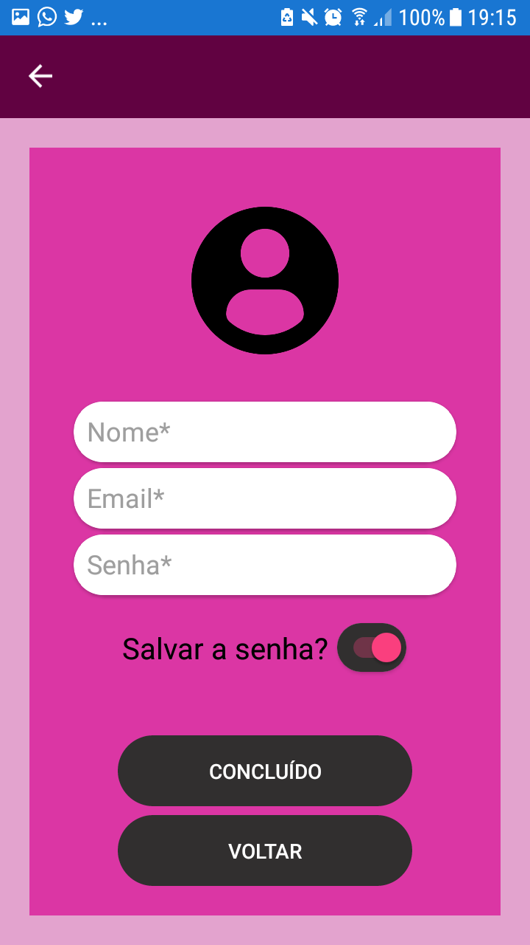 Cadastro**
* **Tela de Cadastro de um evento**

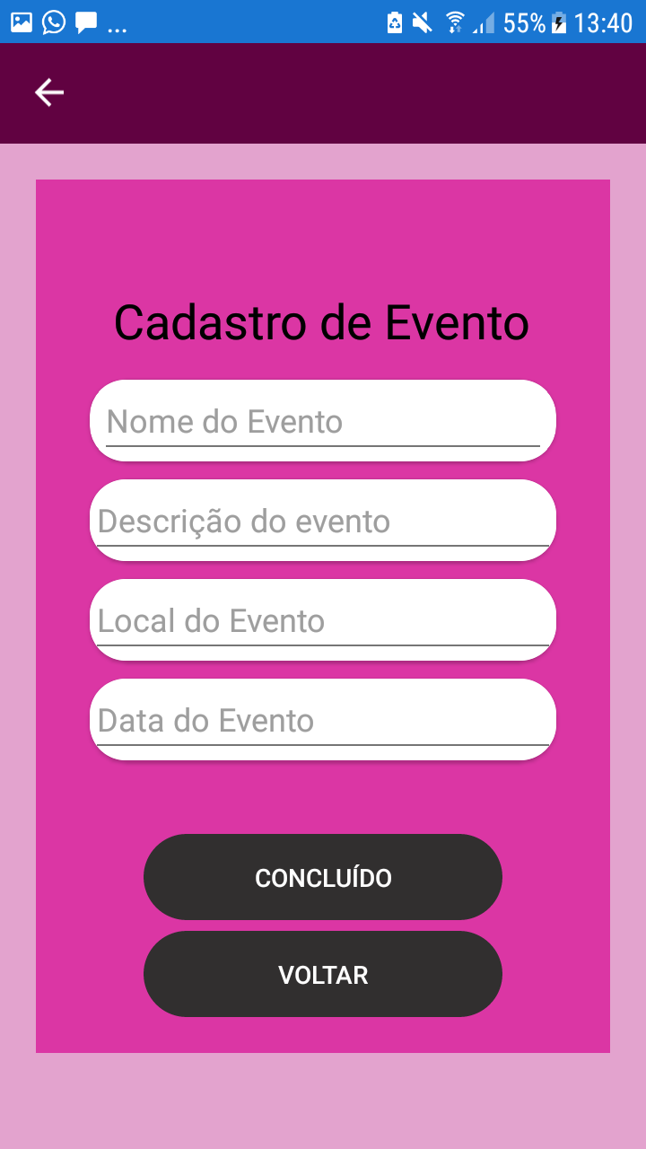

* **Tela de Perfil**

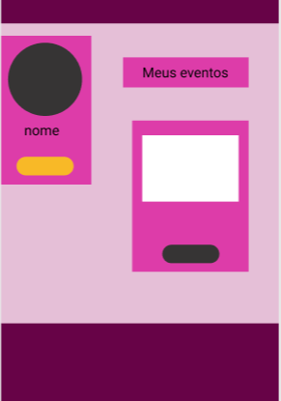

* **Tela Sobre**

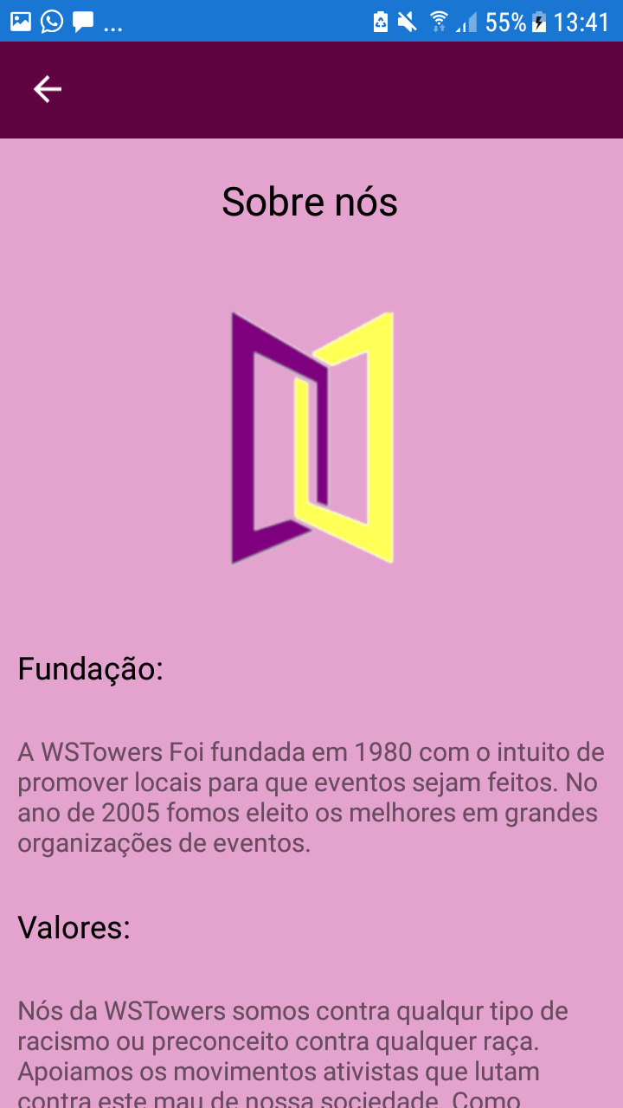

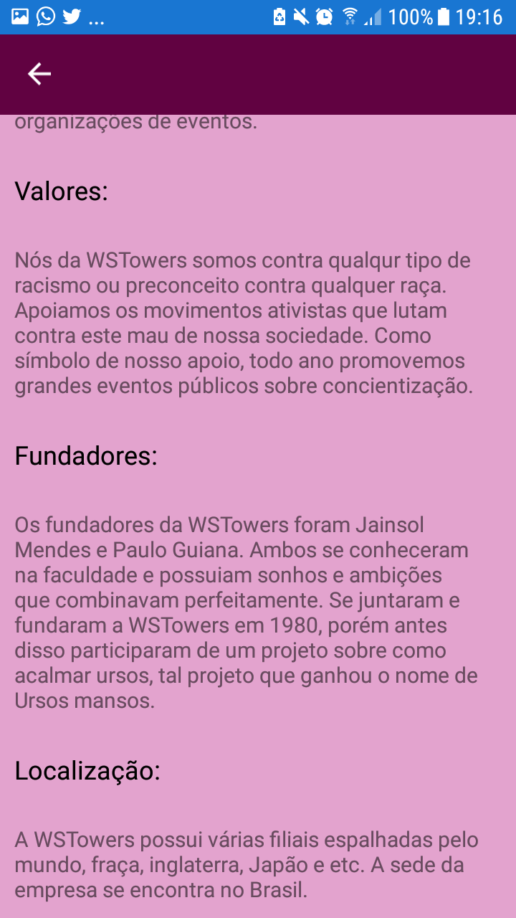

* **Tela de Eventos**

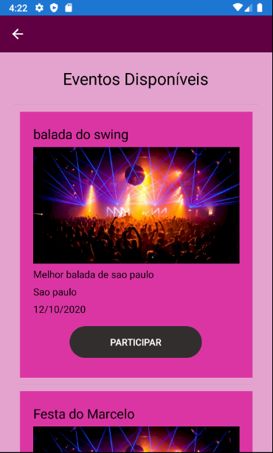

**Observações**

No tocante a questão do integrante Davi Alencar ser um “supervisor” do grupo, isso ocorreu pois, na maioria das aulas dadas, ele não possuía um computador para desenvolver o conteúdo apresentado. Então, para que o desenvolvimento do projeto não fosse prejudicado (pois há relativamente pouco tempo para a sua conclusão), foi decidido que este membro do grupo tomaria tal função. Em relação a Julia Bergman ela não conseguiu participar do desenvolvimento por completo, pois teve sérios problemas com internet. Com todos estes problemas apenas Lucas Pandolfi e Matheus Souza desenvolveram o projeto.

Em relação a navegabilidade das telas, inicialmente foi decidido a utilização do MasterDetailPage, porém, não foi possível implementar essa função por conta de vários erros de referência, o que não conseguimos solucionar. Por esse motivo, tivemos que usar o NavigationPage.

A tela de perfil não foi concluída por que não sabíamos como gerar um token e mantê-lo ativo, por isso não a executamos.

Houveram erros nas seguintes telas: Login, Evento e cadastro de evento.

Login - Na tela de cadastrar usuário se a opção “salvar senha” não for habilitada, na hora de efetuar o login surgirá o seguinte erro “ATENÇÃO”, “O usuário não existe”. Isso ocorre pois, quando a opção “salvar senha” não é ativada ele não salva o Email e a senha no Banco de dados interno.

Cadastrar evento - Não conseguimos adicionar o DataPicker na tela de cadastro de eventos. Usamos uma string apenas para representar a funcionalidade, resultado na possibilidade do usuário digitar o que ele quiser na data do evento.

Também não conseguimos cadastrar uma imagem escolhida pelo usuário.

Evento – Não conseguimos puxar uma imagem cadastrada pelo usuário motivo listado acima. E o botão de Participar não esta funcionado 100%, ele te retorna a mensagem mas não registra que o usuário esta participando. O motivo para isto é que não conseguimos desenvolver o Banco interno de forma eficiente.